[eStudy]项目周报

报告期：2016-11-20 至2016-11-26

报告人：[胡琪]

* **项目仪表板**

项目进度图

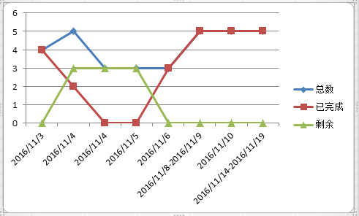

* **上周安排**

|  |  |  |
| --- | --- | --- |
| 成员  分工  任务 | 任务一 | 任务二 |
| 胡琪 | 数据库设计说明书第二版与第三版 |  |
| 杨绍阳 | 数据抓取的实现 |  |
| 周钰凯 | 邮箱验证的实现 |  |
| 李小雨 | 技术预言追踪更新 |  |
| 徐稳越 | 个人中心静态页的实现与连接 |  |

* **本周执行情况**

|  |  |  |  |
| --- | --- | --- | --- |
| 任务 | 时间区间 | 责任人 | 完成情况 |
| 1. 数据库设计说明书第二版与第三版 | 2016/11/21-2016/11/25 | 胡琪 | 100% |
| 1. 数据抓取的实现 | 2016/11/21-2016/11/25 | 杨绍阳 | 100% |
| 1. 邮箱验证的实现 | 2016/11/21-2016/11/25 | 周钰凯 | 100% |
| 4. 技术预言追踪更新 | 2016/11/21-2016/11/25 | 李小雨 | 100% |
| 5. 个人中心静态页的实现与连接 | 2016/11/21-2016/11/25 | 徐稳越 | 100% |

* **问题和关注点**

课程列表第二页无法显示试题库、试卷两个模块的导航图标

* **下周安排**

|  |  |  |  |
| --- | --- | --- | --- |
| 任务 | | 时间区间 | 目标状态 |
| 后台开发 | | 2016/11/28-2016/11/2 | 未开始 |
| 前台开发 | | 2016/11/28-2016/11/2 | 未开始 |
|  |  | |  |
|  |  | |  |
|  |  | |  |
|  |  | |  |